Actividad 1.1

1. Busca los valores que codifican los siguientes colores y exprésalos en el sistema decimal y en hexadecimal:

Colores | Decimales | Hexadecimal
Magenta | 255, 0, 255 | #FF00FF
Purple | 128, 0, 128 | #800080
White | 255, 255, 255 | #FFFFFF
Black | 0, 0, 0 | #000000
Gold | 255, 215, 0 | #FFD700
Chili Pepper | 227, 34, 39 | #E32227
Pink | 255, 192, 203 | #FFC0CB
Cyan | 0, 255, 255 | #00FFFF

2. Imagina que estás trabajando para cada uno de los siguientes clientes, y te piden que les proporciones un pequeño resumen de algunos elementos de diseño y de la gama de colores que vas a usar en sus webs. Indica qué elementos y principios de diseño aplicarías en cada web, así como la gama de colores que escogerías. No olvides apuntar qué función tendría cada una de las webs.

Ayuntamiento de Almería

El Ayuntamiento de Almería nos ha pedido que le hagamos un pequeño análisis de su página web, ya que como se trata de un recurso muy importante para la imagen de su ciudad, quieren depurar posibles errores de diseño. Tomaremos en cuanto una serie de parámetros a valorar, serán desarrollados de forma breve pero efectiva.

Primeras impresiones
Lo primero que podemos observar es su paleta de colores, con los colores representativos de la bandera de Almería como los colores predominantes de la página. A estos colores también se les une el gris claro y el color negro, este último usado para el texto.

Elementos/Contenido de la página
Nos encontramos con una página web con un header con sus correspondientes menus desplegables

Esquema básico:
Primeras impresiones de la web
Elementos (contenido de la web)
Elementos de diseño
Paleta de color

- El público objetivo: la página web está pensada para ser un punto de información para los ciudadanos de Almería, más concretamente para personas mayores de edad interesadas en la información relevante a su ciudad.
- Psicología del color: usa la siguiente paleta de colores: Blanco (#FFFFFF), gris claro (#F2F2F2), Rojo (#D52B1E) y gris oscuro (#333333). Esta elección a titulo personal transmite una mezcla de emociones, puesto que el blanco transmite pureza, la paleta de grises transmite paz/tranquilidad, pero luego tenemos un rojo que transmite cierta pasión, agresividad que no terminan de encajar con lo que debería transmitir un ayuntamiento. Entendemos que la bandera de Almería tenga los colores blanco y rojo, y el diseñador haya optado por esos colores, pero propongo usar el color rojo en sus variantes más claras, ya que el tipo de web, como mencionaremos más adelante, está más enfocado a transmitir lo que necesitamos en este tipo de práctica.
- Tipo de Web: estamos principalmente ante una web informativa, donde el ciudadano de a pie puede informarse fácilmente de los eventos más recientes e información relevante como por ejemplo el pago de tasas.
- Contenido predominante dentro de la web: noticias y apartados relevantes sobre la propia ciudad de Almería.

Propuesta de paleta de color

Había pensado en mantener la paleta de blancos y grises de la página web original e implementar el rojo claro para realizar los correspondientes “resaltados”. Tengo ciertos sentimientos encontrados con el rojo, puesto a pesar de ser un color representativo de Almería, tiene un carácter que transmite un poco de agresividad. En cuanto al color blanco, es un color:
- Rojo claro (#D44F46)
- Rojo muy Claro (#FDA9AD)
- Blanco (#FFFFFF)
- Gris (#BDBDBD)
- Negro (#000000)

Pensé también en incluir el color azul, puesto que se trata de una página web de carácter informativo, además

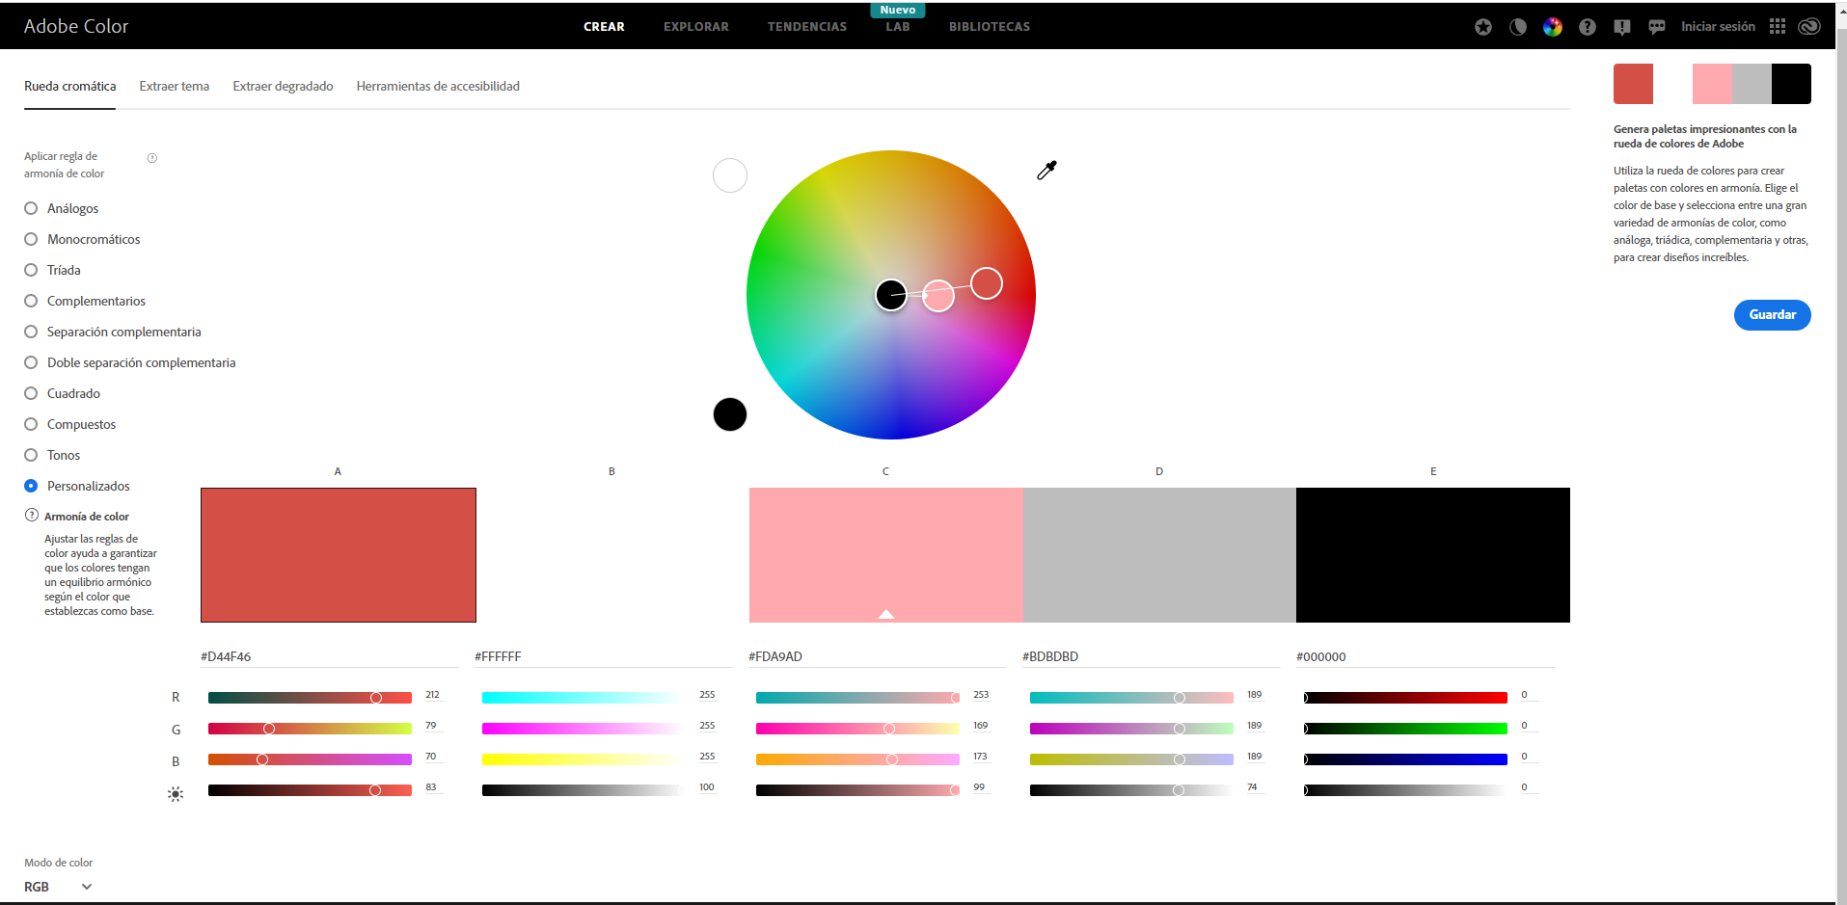

Oficina de turismo de Cádiz

El ayuntamiento de Cádiz quiere reforzar aun más su gran importancia en España a nivel de turismo, por lo que nos han llamado para que realicemos un análisis breve sobre su sitio web
- El público objetivo: este espacio está orientado a todas las personas que buscan información sobre los diversos puntos de interés que se encuentran en la ciudad, así como también

Toys”R”Us
Desde EEUU, nos ha llegado una oferta jugosa: hacer un análisis de la página web de una de las franquicias

Real Madrid

3. Analiza estas tres páginas web y haz un razonamiento sobre los siguientes apartados.
www.confiteriashernandez.es
www.confiteriacapri.es
www.ladulcealianza.com

a) Cuando hablamos de pastelerías, de pasteles, de tartas, hablamos de tradición. Hablamos de un trabajo cuidado, de una receta única que pasa de padres a hijos, de un trabajo familiar en el que el cliente se puede sentir como parte de la familia, prácticamente. Este aspecto, esta sensación, este sentimiento, está indicado en las tres webs, pero en unas mejor que en otras. Indica en cuál se hace mejor y en cual peor.

En mi caso empezaré hablando sobre la página que peor lo hace, que desde mi humilde opinión es la página de “La Dulce Alianza”. Me parece ya de primeras una página con varios defectos bastante notables, pero que la historia del local se encuentre en el footer de la página, además que su sección histórica también esté ahí (en vez de estar en la zona de navegación) hacen que parezca que la tradición sea algo casi anecdótico, en vez de tener gran importancia al tratarse de un negocio con más de 100 años de historia. Ahora hablaremos de la cara opuesta de la moneda, porque la página web que yo considero que mejor trata la tradición de su propia marca no es ni más ni menos que “Confitería Capri”. Cuenta en su zona de navegación con una sección específica para ello, además que su contenido (a pesar de notar ciertas fallas), consigue transmitir de forma más o menos correcta el origen y el desarrollo a lo largo de los años de la marca, dándonos mucha información sobre su historia y su correspondientes dueños.

b) Por otra parte, los colores que usan en la web deben ser identificativos de la marca. Imaginad que Pepsi hace un anuncio y llena sus imágenes de colores rojizos… Le estaría haciendo un gran favor a su rival Coca-Cola ¿Hay un empate técnico en este apartado? ¿Hay alguna web que a vuestro juicio penséis que falla en este aspecto?

No considero que exista como tal empate técnico, puesto que, si nos ponemos a analizar cada sitio web, han escogido los colores según una serie de requisitos internos, ya sea crear una web agradable o usar los colores representativos de la marca. Por ejemplo, la web de “Confiterías Hernández”, usa una combinación del colores negro y dorado, con un fondo blanco y una paleta de grises para realizar cierto resaltados. Si nos fijamos en el logo, no tiene un color característico o representativo, por lo que se han escogido estos colores para generar un entorno minimalista, según las políticas de esa página.

De las tres páginas web elegidas, considero que la de “La Dulce Alianza” tiene una combinación de color que, aunque entiendo que el logo tenga el color purpura, han escogido un color con luminosidad bastante “chillona”. Eso sí, me parece una elección de color (que no de luminosidad, ojo) bastante curiosa y llamativa, porque ese color le dan cierto aire de lujo y elegancia.

c) Finalmente, ¿Qué elementos de diseño encuentras en cada web? Por ejemplo, escalado, líneas, elementos prácticos (de representación, de significado o de función), etc.

Confiterías Hernández

- Escalado→ encontramos un diseño que, en la mayoría de su contenido se encuentra con una escala muy parecida, sin usar mucho el contraste por tamaño. Esto hace que a la hora de re dimensionar la pantalla
- Líneas→ usadas para separar la página en diferentes secciones (zona de navegación, footer, etc)
- Elementos prácticos:
- de representación: las imágenes de los productos, el logo.
- de significado: en la página de inicio, encontramos un emblema sobre que la página está comprometido con el medio ambiente
- de función: el “@” y el símbolo del teléfono, haciendo referencia al contacto de la página.
- Encabezado→ encontramos el logo, el inicio de sesión y el estado del carrito actual.
- Zona de navegación→ integrado en el propio header.
- Zona de contenido → la zona de los productos mantiene cierta homogeneidad.

Confitería Capri

